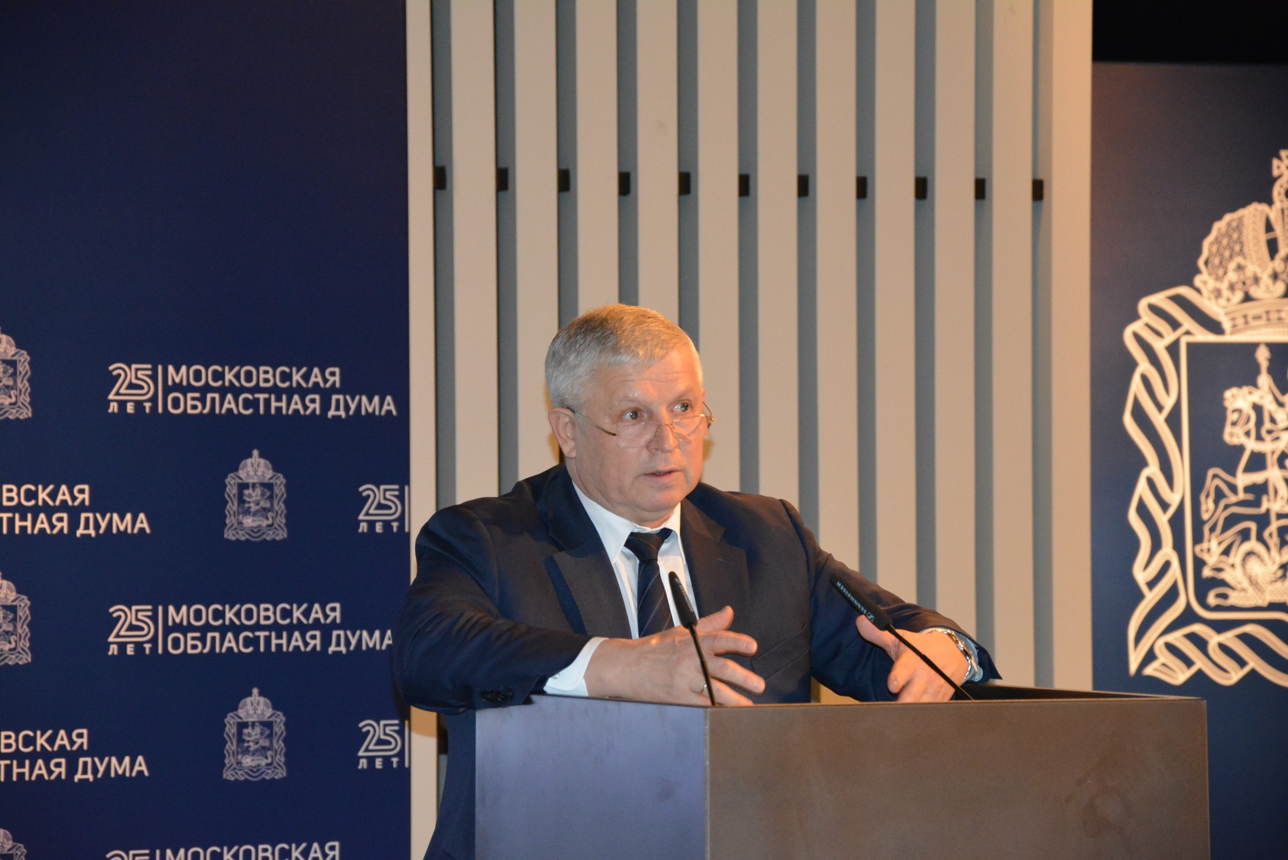
Виктор Кидяев выступил на коллегии Минюста РФ: резолюция съезда ОКМО может стать документом общественного согласия для реализации майского Указа Президента РФ

1 марта в Москве состоялось заседание Коллегии Минюста России. Президент ОКМО, первый зампред фракции «Единая Россия» в Госдуме РФ Виктор Кидяев выступил с докладом о работе Конгресса.
Коллегия открылась докладом министра юстиции РФ Александра Коновалова и выступлением уполномоченной по правам человека в РФ Татьяны Москальковой. Сразу после них Виктор Кидяев рассказал об основных направлениях работы ОКМО.
Лидер Конгресса поблагодарил Минюст за большую организационную работу и помощь в сфере МСУ и особенно - по проведению Всероссийского конкурса «Лучшая муниципальная практика». Кидяев проинформировал коллегию о съезде ОКМО по нацпроектам и сообщил, что по результатам съезда приняты резолюция и дорожная карта работы Конгресса. Материалы и собранные во время съезда предложения советов муниципальных образований, по словам президента ОКМО, могут стать основой для документа общественного согласия, который позволит «на системной основе включить муниципальную инициативу в исполнение майского указа Президента». «Муниципалитеты могут стать точками сборки для реализации национальных проектов», - считает Виктор Кидяев. Также президент ОКМО подчеркнул, что Конгресс поддерживает инициативы Президента России, высказанные в Послании Федеральному Собранию, в частности, по разработке целевой программы развития сельских территорий, земские проекты и др.
Одна из основных функций Минюста состоит в выработке государственной политики и нормативно-правовом регулировании местного самоуправления. Поэтому у ведомства налажено тесное сотрудничество с Конгрессом как самой крупной ассоциацией муниципального сообщества, а также с Комитетом по вопросам местного самоуправления – как органом непосредственной проработки законодательных инициатив в Думе.
Виктор Кидяев проинформировал собравшихся об основных проектах Общероссийского Конгресса муниципальных образований. В частности, о программах «Цифровизация МСУ» и «Инвентаризация полномочий органов МСУ», которую Конгресс ведет вместе с Минэкономразвития России. По программе инвентаризации дирекция ОКМО собрала свыше 400 предложений региональных советов муниципальных образований, которые уже стали основой для внесения поправок в федеральное законодательство.
«В прошлом году было принято 13 важных изменений в федеральный закон о местном самоуправлении. Однако остаются открытыми еще несколько вопросов, на которые мы сегодня обратили внимание. В частности, это инвентаризация полномочий муниципалов, разграничение с полномочиями регионов. Это стратегическое планирование развития муниципалитетов разных видов. Также необходима разработка государственной стратегии развития местного самоуправления в России. Необходимы нормы законодательства для городских агломераций и межмуниципального сотрудничества, и так далее», - подчеркнул президент Конгресса.
Отдельно Кидяев отметил предложения по участию местного самоуправления и территориальных общественных организаций в национальных проектах страны. Об этом в послании Федеральному Собранию упоминал президент, и этому же был посвящен всероссийский съезд членов Конгресса в Госдуме в феврале. Представители муниципалитетов подготовили около ста предложений в итоговую резолюцию, посвященную этой теме.
«Не менее важно наладить эффективную территориальную организацию, с учётом последних тенденций во многих регионах страны к укрупнению муниципалитетов. Нашими общими усилиями подготовлена и внесена в Госдуму инициатива о муниципальных округах для территорий, где двухуровневое самоуправление неэффективно. Но всё-таки мы должны предельно понизить риски ликвидации поселенческого уровня. В законопроект ко второму чтению необходимо включить четкие критерии, не позволяющие необоснованно упразднять поселения. Численность, плотность населения, уровень урбанизации и так далее. Знаю, что у Минюста тоже есть предложения по данному вопросу», - подчеркнул Кидяев.
Также на Коллегии выступили заместитель руководителя Аппарата Правительства РФ Юрий Любимов, ректор Санкт-Петербургского госуниверситета, председатель Общественного совета при Минюсте России Николай Кропачев, первый заместитель Генпрокурора России Александр Буксман, заместитель Секретаря Общественной палаты РФ Лидия Михеева.

Все новости Конгресса читайте по ссылке: http://okmo.news/news.php
Или в разделе «Пресс-центр» вверху экрана нажмите кнопку «Новости».

